**GZS sken Ver. 2.7.**

28. 04. 2022.

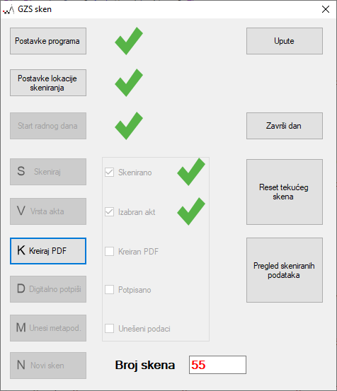

**GZS sken** verzija 2.1 je Windows 10 aplikacija koja pomoću interaktivne liste provjere vizualizira, ubrzava i olakšava praćenje procesa skeniranja dokumenta prostornog uređenja. **GZS sken** aplikacija je nadogradnja postojeće skriptne aplikacije **SKENIRANJE_HR** izrađene od strane tvrtke **GEOGRAPHICA d.o.o.**

**GZS sken** osim standardnog spremanja skeniranih podataka u JPG, PDF i JSON sprema skenirane podatke i u lokalnu **SQLite** bazu podatku koju je moguće pregledavati u toku rada kao i naknadno što dodatno smanjuje mogućnost pogrešaka.

Upravljanje ključnim naredbama osim mišem, omogućeno je izravno i tipkovnicom zadanim slovima **S**, **V**, **K**, **D**, **M** i **N.**

U **GZS sken** je programski integrirana Windows aplikacija **PDF Signer Server** za automatizirano digitalno potpisivanje i dodavanje vremenskog žiga.

Za prijenos podataka na FTP server u **GZS sken** je programski integrirana **WinSCP** aplikacija za **FTP** transfer.

GZS sken aplikacija sprema podatke na dva mjesta:

* Prvo mjesto je izvorni folder **SKENIRANJE_HR** na Desktop-u gdje se sprema i lokalna **SQLite** baza podataka
* Drugo mjesto je novokreirani folder **C:\SKENIRANJE_HR**

**INSTALACIJE**

Za ispravno funkcioniranje cjelokupnog procesa skeniranja potrebno je na računalo osim **GZS sken** aplikacije instalirati (ili kopirati) slijedeće:

1. Kopirati folder **SKENIRANJE_HR** na Desktop s [linka](https://www.geohr.net/skeniranje_hr/download/skeniranje_hr.zip)
2. Instalirati **Image Magic** s [linka](https://imagemagick.org/script/download.php#windows)
3. Instalirati **PDF Signer Server** s [linka](https://www.signfiles.com/pdf-signer-server/)
4. Instalirati **CZUR aplikaciju** skenera
5. Instalirati **Adobe Reader** s [linka](https://get.adobe.com/hr/reader/)

**UPUTE ZA RAD**

1. **Unijeti postavke programa**

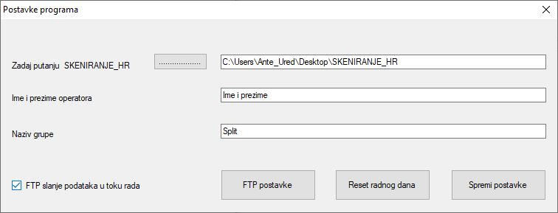

1. **Unijeti postavke lokacije**

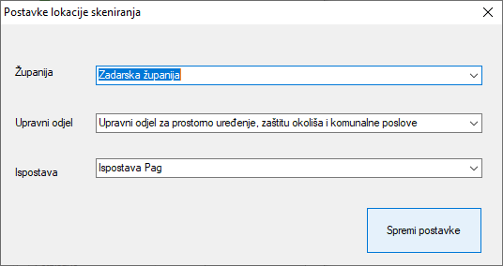

Sve unijete postavke **GZS sken** trajno pamti do promjene neovisno o izlasku iz aplikacije. Dugme **Reset radnog dana** služi za vraćanje svih postavki na početno stanje i koristi se iznimno. Postavke lokacije su predefinirane u aplikaciji i samo ih treba ispravno odabrati.

1. **Start radnog dana**

Klikom na navedeno dugme kreira se dnevni radni folder grupe s datumom i nazivom grupe, kreira pripadajuća dnevna **SQLite** baza podataka te brojač skeniranja postavlja na broj 1.

Sve zadane postavke radnog dana trajno su pohranjene neovisno o izlasku iz programa i automatski se mijenjaju prelaskom u drugi radni dan (ponoć).

Izričiti završetak radnog dana moguće je obaviti pritiskom na dugme **Završi radni dan** ili **Reset radnog dana** u postavkama.

1. **Skeniraj**

Klikom na navedeno dugme samo se pokazuje napomena da treba pokrenuti **CZUR** skener i sa zadanim postavkama (300 dpi, JPG) skenirati dokument s više stranica. Snimljene *.jpg datoteke spremati izravno u folder **SKENIRANJE_HR.** Paziti da imena novih skeniranih *.jpg datoteka imaju nova imena npr.image0003.jpg, image0004.jpg…

1. **Vrsta akta**

Klikom na navedeno dugme otvara se dijalog vrsta akta u kojem su predefinirane sve vrste dokumenata ovisno o razdoblju nastanka i samo je potrebno potvrditi izbor sukladno vrsti akta. Ukoliko iz bilo kojeg razloga na listi nema trenutnog dokumenta tada naziv istoga treba utipkati.

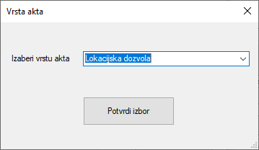

1. **Kreiraj PDF**

Klikom na navedeno dugme pokreće se **BATCH** skripta **gzs_sken.bat** koja uz pomoć aplikacije **Image Magick** i **Exiftool** iz skeniranih *.jpg datoteka kreira jednu PDF datoteku. Na kraju procesa tekuće skenirane *.jpg datoteke kopiraju se u folder SLIKANO, a PDF datoteka se kopira u folder PDF.

1. **Digitalno potpiši**

Klikom na navedeno dugme u pozadini se automatski pokreće aplikacija **PDF Signer Server** uz pomoću koje se s dodatkom vremenskog žiga digitalno potpisuje prethodno kreirani PDF.

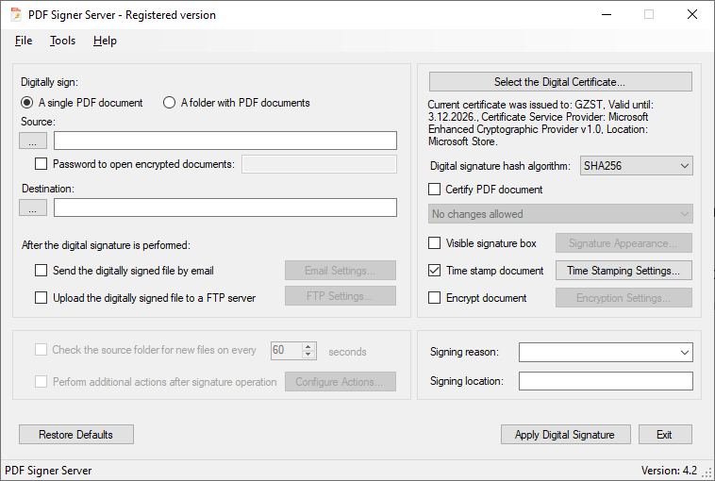

Potpisana PDF datoteka automatski se otvara u Adobe Reader-u u kojem je potrebno izvršiti vizualnu provjeru je li kreirana PDF datoteka sukladna standardu PDF/A-1A te je li uredno digitalno potpisana s ugrađenim vremenskim žigom.

Provjera sukladnosti PDF/A obavlja se klikom na označenu ikonu na lijevoj strani.

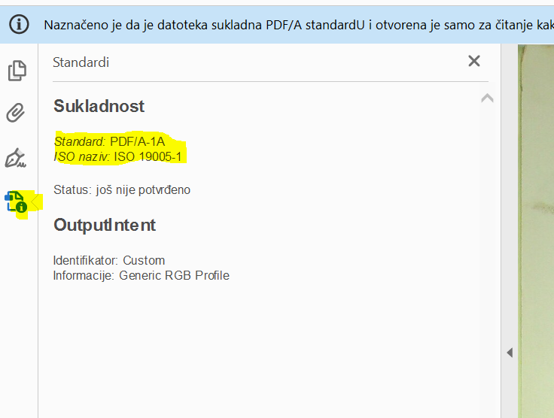

Provjera valjanosti digitalnog potpisa obavlja se klikom na označenu ikonu na lijevoj strani neposredno iznad ikone za provjeru PDF/A sukladnosti

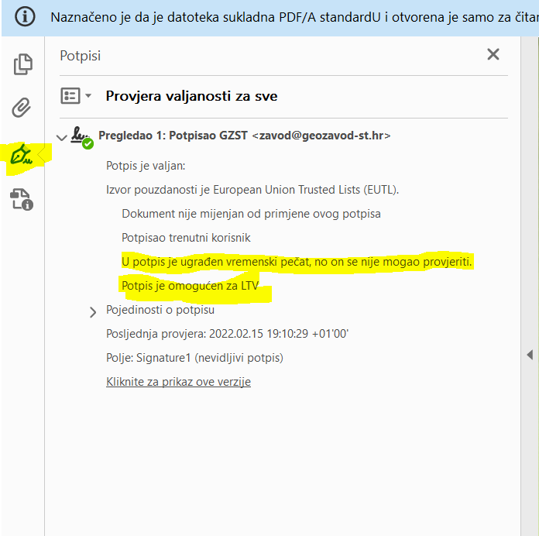

U otvorenim značajkama digitalnog potpisa potrebno je provjeriti markirane linije!

* Digitalni potpis mora imati uključen timestamp (vremenski žig).
* Digitalni potpis mora biti s uključenim LTV-om (Long Term Validation)

1. **Unesi metapodatke**

Klikom na navedeno dugme otvara se dijalog za ručni unos podataka u kojem je prijelaz na iduće polje moguć omogućen i tipkom **ENTER** ili **TAB**. Datum se unosi u formatu

7-1-1997 ili formatu 07-01-1997 dok se spremanje u **JSON** automatski vrši u obrnutom formatu 1997-1-7. Unijeti podaci spremaju se osim u **JSON** formatu i u **SQLite** lokalnu dnevnu bazu podataka koju je u toku radu moguće pregledavati.

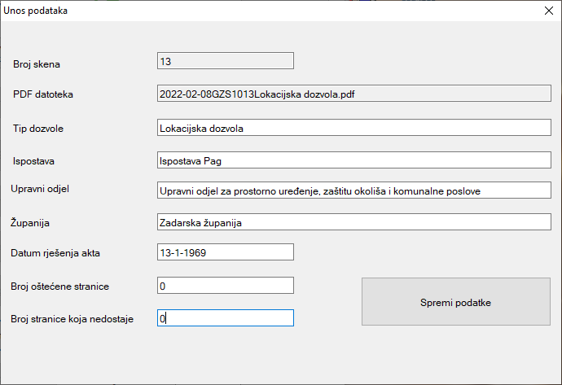

1. **Novi sken**

Klikom na navedeno dugme broj skena se diže na idući broj i aplikacija je spremna za idući sken…

Klikom na dugme **Pregled skeniranih podataka** otvara se preglednik skeniranih podatka spremljenih u **SQLite** lokalnu dnevnu bazu podataka. U pregledniku je sve podatke moguće čitati, razvrstavati, mijenjati…

Dvostrukim klikom mišem na ćeliju s PDF datotekom ista se otvara sa zadanim preglednikom (**Adobe Reader**).

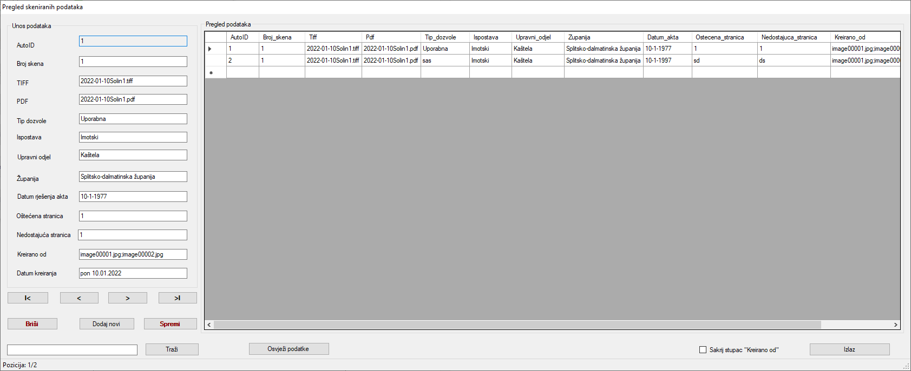

Klikom na dugme **CSV export** svi podaci iz SQLite baze podataka eksportiraju se u CSV *.txt datoteku u **UTF-8** kodnoj shemi.

Klikom na dugme **Završi dan** sve postavke aplikacije vraćaju se na početak i ujedno se odmah pokreće dijalog za **FTP** transfer podataka. Ukoliko se podaci šalju na **Google Drive** na računalu mora biti pokrenut **Google Drive FTP adapter**. Postavke za takav prijenos dobiju se klikom na kvačicu **Google Drive FTP**. Ukoliko se podaci spremaju na neki drugi **FTP** server potrebno je ručno unijeti postavke kao u primjeru. Podaci se na **FTP** server mogu slati na dva načina što se bira u postavkama prije početka rada. Ukoliko se koristi zaštićeni **SFTP** (**SSH FTP**) prijenos što je i preporuka mora se unijeti i **Host key fingerprint** od zadanog servera. Prije početka slanja obvezno se mora obaviti test veze. Ukoliko je test veze neuspješan, slanje podataka na server nije moguće.

* Prvi način je slanje svih spremljenih datoteka odjednom na kraju dana.
* Drugi način je slanje akt po akt sukcesivno kako se skenira.

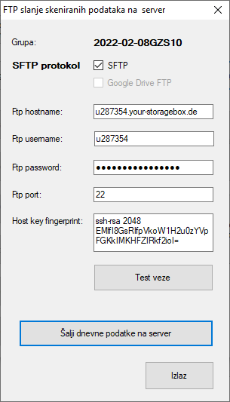

Dodatna opcija slanje je pomoću **WINDOWS** naredbe **ROBOCOPY** kojoj se pristupa preko istog dugmeta slanje podatka čime se otvara opcija odabira načina slanja.

Lokalna putanja grupe je unaprijed zadana. Potrebno je unijeti putanju grupe na serveru.  
Klikom na dugme Šalji dnevne podatke na server pokreće se skripta GZS_backup.bat koju aplikacija prethodno automatski kreira.

